Teoria utile come introduzione
- Apprendimento supervisionato (classificazione)
  - Dati: sono una serie di record descritti da:
    - K attributi
    - Una classe
  - Obbiettivo: apprendere un modello di classificazione dei dati che possa essere usato per prevedere le classi di nuovi casi/istanze.
- Differenze con non-supervisionato
- Flusso di lavoro:
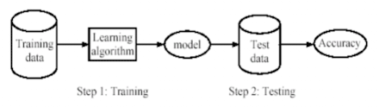
  - Apprendimento: viene appreso un modello usando i dati di addestramento
  - Testing: si testa il modello utilizzando i dati di test non visti durante la fase di addestramento per stabilire l’accuratezza del modello:

Il dataset
- Il nostro dataset (“Mushrooms”).
- Preprocessing dei dati:
  - Perché rimuoviamo le colonne veil-type e stalk-root?
  - Cos’è LabelEncoder sulla colonna class?
  - Cos’è one-hot encoding sugli attributi?
  - Scaling degli attributi
- Entropia del dataset (Da calcolare) (Si riferisce solo agli alberi di decisione e di conseguenza a random forest)
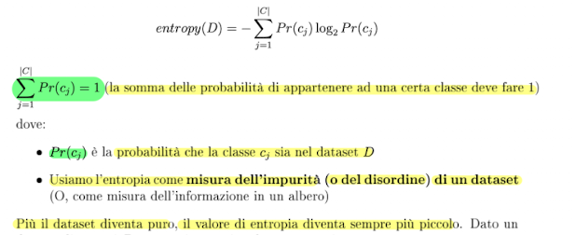
- Guadagno informativo di un attributo (anche qua solo in ambito di alberi di decisione e random forest).
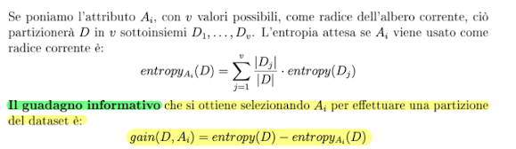
- Noi abbiamo usato Gini invece che l’entropia dell’algoritmo decision_tree.py, capire perché e decidere se cambiare per seguire teoria.
Valutazione dei classificatori:
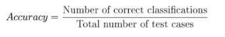
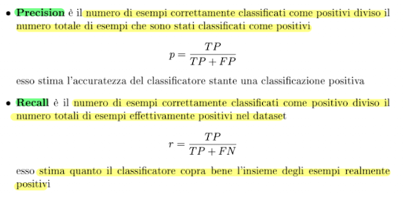

Noi usiamo per valutare:
- Holdout strategy con holdout set pari all’80% del dataset
- 10-fold cross-validation

